ПрЕСС-РЕЛИЗ

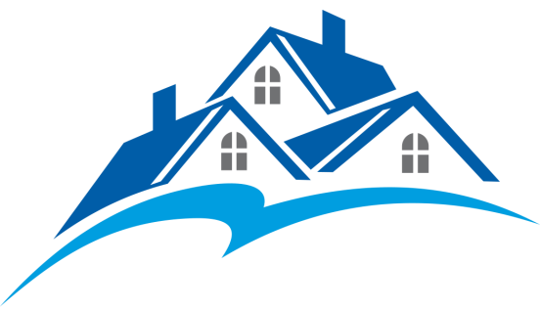

О взносах на капитальный ремонт
собственников помещений многоквартирных домов

Эффективное управление жилищным фондом возможно при максимально активном участии граждан, направленном на создание института ответственного собственника. От собственников напрямую зависит проведение капитального ремонта общего имущества многоквартирных домов, увеличение собираемости взносов на капитальный ремонт, реализации программы капитального ремонта.
Согласно ст. 169 Жилищного кодекса Российской Федерации от 29.04.2004 № 188-ФЗ собственники помещений в многоквартирном доме обязаны уплачивать ежемесячные взносы на капитальный ремонт общего имущества в многоквартирном доме.

Уважаемые собственники помещений в многоквартирных домах!

Напоминаем Вам о необходимости погашать задолженность по взносам на капитальный ремонт общего имущества многоквартирного жилого дома, в котором расположено Ваше помещение, при возникновении таковой.
В противном случае Региональный фонд капитального ремонта многоквартирных домов Красноярского края будет иметь право обратится в суд с исковым заявлением о взыскании задолженности. Если данный иск будет удовлетворен судом, то на основании ст. 98 Гражданского процессуального кодекса Российской Федерации от 14.011.2002 № 138-ФЗ, Вам необходимо будет погасить основной долг, а также придется возместить судебные расходы.
Помимо этого сообщаем, что за ненадлежащее исполнение обязанности по уплате взносов на капитальный ремонт общедомового имущества многоквартирного жилого дома начисляется пени.

Дополнительную информацию о планах, видах и сроках капитального ремонта общедомового имущества Вашего дома, о задолженности по взносам за капитальный ремонт, Вы можете узнать на сайте Регионального фонда капитального ремонта многоквартирных домов Красноярского края по адресу: http:/www.fondkr24.ru, а так же по телефону горячей линии: 8-800-333-7007.

